ASP.NET页面与IIS底层交互和工作原理详解

第一回：

引言
我查阅过不少Asp.Net的书籍，发现大多数作者都是站在一个比较高的层次上讲解Asp.Net。他们耐心、细致地告诉你如何一步步拖放控件、设置控件属性、编写CodeBehind代码，以实现某个特定的功能。
这种做法，实际上是回答了“如何去做”的问题，却没有回答“为什么可以这样做”的问题。
尽管我很推崇 悉江华 先生的《圣殿祭祀的Asp.Net开发详解》一书，但当我翻看了一下其对角色(Role) 和 用户(Member)的讲解时，我决定跳过去直接读后面的章节。因为我发现他也随了大流，对这部分的讲解停留在“如何去做”的层面上。我相信像悉先生 这样的牛人是不可能不了解底层运作原理的，仅仅是因为那本书原本就已经很厚了吧。
当你按“如何去做”所讲解的内容去开发程序的时候，对于你的用户，你仍是一名程序员；但对于实现了MembershipProvider 和 RoleProvider 抽象类的微软开发人员来说，你已经成了他们的一个用户。
NOTE：我既不反对一些作者只讲解“如何去做”，也不反对你只学“如何去做”，这样也有它的好处，就是可以快速开发。我只是建议多掌握一点底层知识，对一些问题会有更好的理解。
希望通过这一系列文章的讲解，可以让你更好的理解Asp.Net的运作原理和做以了解。

Http请求处理流程概述
思考“为什么在地址栏输入www.tracefact.net就可以看到张子阳的个人空间？”，类似于思考“为什么苹果是往地上掉不是往天上飘？”。对于普通访问者来说，这就像每天太阳东边升起西边落下一样是理所当然的；对于很多程序员来说，认为这个与己无关，不过是系统管理员或者网管员的责任。毕竟，IIS是 Windows 的一个组件，又不是 Asp.Net 的一个组成部分。而实际上，从你轻拍回车到页面呈现在你眼前的十分之一秒内，IIS和.Net Framework已经做了大量的幕后工作。
你可能觉得了解这些幕后工作是如何运作的无关紧要，作为程序员的你只要保证开发出的程序可以高效地运行就可以了。然而，在开发过程中，你却发现常常需要使用诸如 HttpContext 这样的类。这个时候，你可曾思考过这些类的构成和类的实体是如何创建的？你可能简单地回答：HttpContext代表当前请求的一个上下文环境。可你又知道IIS 、Framework、Asp.Net 是如何协同工作处理每个Http请求、如何区分不同的请求、IIS、Framework、Asp.Net三者之间的数据如何流动么？
回答上面这些问题，首先需要了解IIS是如何处理页面请求的，这也是理解 Form验证模式和Windows 验证模式 的基础。

Http请求刚刚到达服务器的时候
当服务器接收到一个 Http请求的时候，IIS 首先需要决定如何去处理这个请求（NOTE：服务器处理一个.htm页面和一个.aspx页面肯定是不一样的么）。那IIS依据什么去处理呢？―― 根据文件的后缀名。
服务器获取所请求的页面（NOTE：也可以是文件，比如 jimmy.jpg）的后缀名以后，接下来会在服务器端寻找可以处理这类后缀名的应用程序，如果IIS找不到可以处理此类文件的应用程序，并且这个文件也没有受到服务器端的保护（NOTE：一个受保护的例子就是 App_Code中的文件，一个不受保护的例子就是你的js脚本），那么IIS将直接把这个文件返还给客户端。
能够处理各种后缀名的应用程序，通常被称为 ISAPI 应用程序（NOTE：Internet Server Application Programe Interface，互联网服务器应用程序接口）。虽然这 ISAPI 听上去还挺气派，也算是“应用程序”呢，但仔细看看它的全称就明白了：它实际上只是一个接口，起到一个代理的作用，它的主要工作是映射所请求的页面(文件) 和与此后缀名相对应的实际的处理程序。
让我们更进一步地看一下 ISAPI ，看看它到底是什么样子，请按下面的步骤进行：
- 打开IIS。
- 选择随意一个站点，鼠标右键，“属性”。
- 选择“主目录”选项卡。
- 选择“配置”。
你应该会看到如下的画面：
图1. 应用程序配置
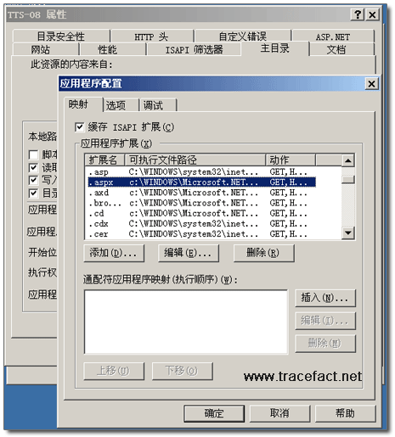
很清楚地就可以看到，所有IIS所能处理，或者叫 ISAPI 所提供代理服务的 文件类型 及其相对应的实际的后台处理程序都在这里清楚地列出来了。
我们找到 .aspx 的应用处理程序，然后点“编辑”，会出现下面的画面：
图2. 编辑.aspx文件的处理程序
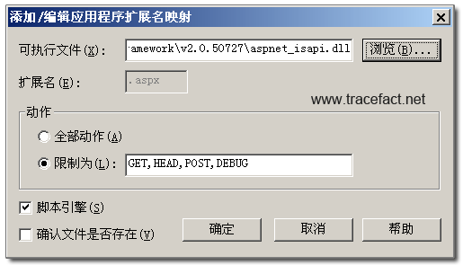

一路看到这里，可以看出，所有的.aspx文件实际上都是由 aspnet_isapi.dll 这个程序来处理的，当IIS把对于.aspx页面的请求提交给了aspnet_isapi.dll以后，它就不再关心这个请求随后是如何处理的了。现在我们应该知道：Asp.Net 只是服务器(IIS)的一个组成部分而已，它是一个 ISAPI扩展。
这里需要注意两点：
- 当你修改“限制为”后，可以限制页面(文件)只能以某种特定方式访问
- “确认文件是否存在”是实现 URL 地址映射的关键选项，我以后会专门讲述。

理解宿主环境（Hosting）
从本质上讲，Asp.Net 主要是由一系列的类组成，这些类的主要目的就是将Http请求转变为对客户端的响应。HttpRuntime类是Asp.Net的一个主要入口，它有一个称作 ProcessRequest 的方法，这个方法以一个 HttpWorkerRequest 类作为参数。HttpRuntime 类几乎包含着关于单个 Http请求的所有信息：所请求的文件、服务器端变量、QueryString、Http 头信息 等等。Asp.Net 使用这些信息来加载、运行正确的文件，并且将这个请求转换到输出流中，一般来说，也就是HTML页面。
NOTE：二般来说，也可以是张图片。
当 Web.config文件的内容发生改变 或者 .aspx文件发生变动的时候，为了能够卸载运行在同一个进程中的应用程序（NOTE：卸载也是为了重新加载），Http请求被分放在相互隔离的应用程序域中。
NOTE：可能你以前就听过应用程序域，但是不了解怎么回事，应用程序域就是 AppDomain。
对于IIS来说，它依赖一个叫做 HTTP.SYS 的内置驱动程序来监听来自外部的 HTTP请求。在操作系统启动的时候，IIS首先在HTTP.SYS中注册自己的虚拟路径。
NOTE：实际上相当于告诉HTTP.SYS哪些URL是可以访问的，哪些是不可以访问的。举个简单的例子：为什么你访问不存在的文件会出现 404 错误呢？就是在这一步确定的。
如果请求的是一个可访问的URL，HTTP.SYS会将这个请求交给 IIS 工作者进程。
NOTE：IIS6.0中叫做 w3wp.exe，IIS5.0中叫做 aspnet_wp.exe。
每个工作者进程都有一个身份标识 以及 一系列的可选性能参数。
NOTE：可选性能参数，是指诸如 回收机制的设置、超时时间设置 等等。
接下来进行的事情就是上一章节讲述的 ISAPI 了。
NOTE：这部分的内容相关性比较强，为了让大家好理解，我最后还是决定把 ISAPI 放到前面了，可能全系列完成的时候会再调整吧。
除了映射文件与其对应的处理程序以外，ISAPI 还需要做一些其他的工作：
- 从HTTP.SYS中获取当前的Httq请求信息，并且将这些信息保存到 HttpWorkerRequest 类中。
- 在相互隔离的应用程序域AppDomain中加载HttpRuntime。
- 调用 HttpRuntime的ProcessRequest方法。
接下来才是程序员通常编写的代码所完成的工作了，然后，IIS 接收返回的数据流，并重新返还给 HTTP.SYS，最后，HTTP.SYS 再将这些数据返回给客户端浏览器。
OK，现在你看到张子阳的空间主页了。
图3.Asp.Net 的宿主环境
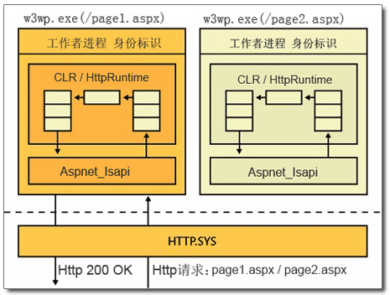

理解管道（Pipeline）
在前面两章中，我们在一个相对比较低的层次上讨论了从发出Http请求到看到浏览器输出这转瞬即逝的十分之一秒内IIS和 Framework 所做的事情。但是我们忽略了一个细节：程序员编写的代码是如何在这一过程中衔接的，本章我们就来看看这个问题。
当Http请求进入 Asp.Net Runtime以后，它的管道由托管模块（NOTE：Managed Modules）和处理程序（NOTE：Handlers）组成，并且由管道来处理这个 Http请求。
图4. 理解 Http 管道
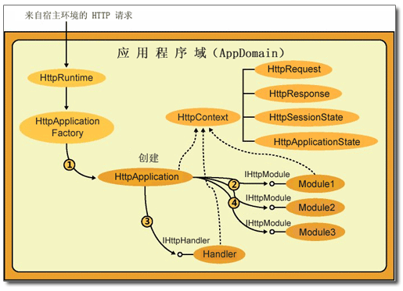
我们按编号来看一下这幅图中的数据是如何流动的。
1. HttpRuntime将Http请求转交给 HttpApplication，HttpApplication代表着程序员创建的Web应用程序。HttpApplication创建针对此Http请求的 HttpContext对象，这些对象包含了关于此请求的诸多其他对象，主要是HttpRequest、HttpResponse、HttpSessionState等。这些对象在程序中可以通过Page类或者Context类进行访问。、
2. 接下来Http请求通过一系列Module，这些Module对Http请求具有完全的控制权。这些Module可以做一些执行某个实际工作前的事情。
3. Http请求经过所有的Module之后，它会被HttpHandler处理。在这一步，执行实际的一些操作，通常也就是.aspx页面所完成的业务逻辑。可能你会觉得在创建.aspx页面并没有体会到这一过程，但是，你一定知道，.aspx 页面继承自Page类，我们看一下Page类的签名：
public class Page : TemplateControl, IHttpHandler{
// 代码省略
}
可以看到，Page类实现了IHttpHandler接口，HttpHandler也是Http请求处理的最底层。
4.HttpHandler处理完以后，Http请求再一次回到Module，此时Module可以做一些某个工作已经完成了之后的事情。
NOTE：注意我用红色标识的字，然后回想一下：Asp.Net 中是不是有众多的 Inserting 、Inserted 之类成对的事件？其实，这里讲述的就是为什么Asp.Net可以将一个Insert操作分成前后两部分，然后再分别进行事件拦截的幕后原理。
如果我们将注意力只集中在Http请求、HttpHandler和HttpModule上，不去考虑HttpContext和HttpApplication，那么图4.可以简化成下面这样：
图5.Http请求在HttpHandler 和 HttpModule 中的流动方向
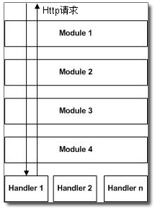

总结
本文中，我首先概要介绍了这系列文章将要为大家讲述的主题。然后，我提出了部分程序员存在的一个问题：在一个比较高的层次上学习和使用Asp.Net。
随后，我以一个访问我个人空间首页的例子，引出了本文主要讲述的三个内容：
- Http请求刚刚到达时IIS时，IIS 所做的工作。
- Http请求的宿主环境。
- Http管道。
希望这篇文章能给你带来帮助。

第二回：

引言
在 Part.1 Http请求处理流程 一文中，我们了解了Http请求的处理过程以及其它一些运作原理。我们知道Http管道中有两个可用接口，一个是IHttpHandler，一个是IHttpModule，但在Part.1中，我并没有详细讲述如何对它们进行编程，只是轻描淡写地一笔带过。所谓学以致用，前面已经介绍了不少概念和原理。在本文中，我们通过几个范例来了解 IHttpHandler，看看掌握这些原理的实际用途。

IHttpHandler 概述
可能和我一样，很多Asp.Net开发人员都有过Asp的背景，以至于我们在开发程序的时候，通常都是在“页面级”上思考，也就是说我们现在正在做的这个页面应该有什么样的功能，是进行一个问卷调查还是一个数据库查询等等。而很少在“请求级”思考，考虑有没有办法来通过编码的方式来操控一个Http请求。
实际上，Framework提供了一系列的接口和类，允许你对于Http请求进行编程，而实现这一操作的一个主要的接口，就是 IHttpHandler(另一个是IHttpModule)。
应该还记得第一节中我们提到过 ISAPI，它根据文件名后缀把不同的请求转交给不同的处理程序。但是仔细看看就会发现：几乎一大半的文件都交给 aspnet_isapi.dll 去处理了。很明显，aspnet_isapi.dll 不可能对每种文件采用同一种方式处理，那么 aspnet_isapi.dll 是如何更进一步处理不同的文件，交由谁去处理呢？为了搞清楚这个问题，我们需要打开机器上C:\WINDOWS\Microsoft.NET\Framework\v2.0.50727\CONFIG\ 目录下的web.config 文件。
NOTE：我查阅了很多资料，都说是在 machine.config 中，但实际上 v2.0.50727 下的machine.config中httpHandlers结点是这样的：<httpHandlers />，并没有给出详细的处理程序，在Web.config中才能看到。而v1.1.4322 下的machine.config中却有。
找到httpHandlers结点，应该可以看到如下这样的代码(做了省略)：
<httpHandlers>
... ... //略
<add path="*.axd" verb="*" type="System.Web.HttpNotFoundHandler" validate="True" /><add path="*.aspx" verb="*" type="System.Web.UI.PageHandlerFactory" validate="True" />
<add path="*.ashx" verb="*" type="System.Web.UI.SimpleHandlerFactory" validate="True" />
<add path="*.asax" verb="*" type="System.Web.HttpForbiddenHandler" validate="True" />
<add path="*.ascx" verb="*" type="System.Web.HttpForbiddenHandler" validate="True" />
<add path="*.config" verb="*" type="System.Web.HttpForbiddenHandler" validate="True" />
<add path="*.cs" verb="*" type="System.Web.HttpForbiddenHandler" validate="True" />
<add path="*" verb="GET,HEAD,POST" type="System.Web.DefaultHttpHandler" validate="True" />
... ... //略
</httpHandlers>
可以看到，在<httpHandlers>结点中将不同的文件类型映射给不同的Handler去处理，对于.aspx来说，是由System.Web.UI.PageHandlerFactory来处理。而对于.cs来说，是由System.Web.HttpForbiddenHandler 处理，从ForbiddenHandler名字中出现的Forbidden (翻译过来是“禁止”)可以看出，这个Handler可以避免我们的源码被看到。
NOTE：System.Web.UI.PageHandlerFactory 是一个IHttpHandlerFactory，而不是一个单一的HttpHandler，IHttpHandlerFactory用来做什么后面会说明。
上面列出的是.Net Framework在处理Http请求时的所采用的默认Handler。而如果我们要用编程的方式来操控一个Http请求，我们就需要实现IHttpHandler接口，来定制我们自己的需求。
IHttpHandler的定义是这样的：
public interface IHttpHandler{
void ProcessRequest(HttpContext context);
bool IsReusable { get; }
}
由上面可以看出IHttpHandler要求实现一个方法和一个属性。其中 ProcessRequest，从名字(处理请求)看就知道这里应该放置我们处理请求的主要代码。
IsReusable属性，MSDN上是这样解释的：获取一个值，该值指示其他请求是否可以使用 IHttpHandler 实例。也就是说后继的Http请求是不是可以继续使用实现了该接口的类的实例，一般来说，我把它设置成true。
那么实现此接口的类形式应该是这样的：
public class CustomHandler : IHttpHandler{
public void ProcessRequest(HttpContext context) {
// 处理请求的代码
}
public bool IsReusable {
get { return true; }
}
}
而为了能使用这个自定义的HttpHandler，我们需要在应用程序目录下的Web.config中注册它。
<system.web>
<httpHandlers>
<add path="*.jpg" verb="*" type="MyNameSpace.MyClass, MyDllName" />
</httpHandlers>
</system.web>
应该发现这与之前在C:\WINDOWS\Microsoft.NET\Framework\v2.0.50727\CONFIG\目录下web.config中看到的几乎完全一样。这里，path指的是请求的文件名称，可以使用通配符扩大范围，也可以明确指定这个handler仅用于处理某个特定的文件(比如说：filename.aspx)的请求。verb指的是请求此文件的方式，可以是post或get，用*代表所有访问方式。type属性由“,”分隔成两部分，第一部分是实现了接口的类名，第二部分是位于Bin目录下的编译过的程序集名称。
NOTE：如果你新建一个项目，并且在项目下创建HandlerTest.cs，然后让站点引用该项目，那么在生成解决方案的时候会自动将编译好的.dll文件添到Bin目录中。
NOTE：MyDll只写程序集名，不要加后面的.dll。

使用HttpHandler实现图片防盗链
有了之前这么多的准备知识，实现现在的目标就容易得多了：
NOTE：这个例子，以及下面的一个例子均来自于《Maximizing ASP.NET Real World, Object-Oriented Development》一书：

Step.1：创建文件 CustomHandler.cs，代码如下：
using System;
using System.Web;
namespace CustomHandler{
public class JpgHandler : IHttpHandler{
public void ProcessRequest(HttpContext context){
// 获取文件服务器端物理路径
string FileName = context.Server.MapPath(context.Request.FilePath);
// 如果UrlReferrer为空，则显示一张默认的禁止盗链的图片
if (context.Request.UrlReferrer.Host == null){
context.Response.ContentType = "image/JPEG";
context.Response.WriteFile("/error.jpg");
}else{
// 如果 UrlReferrer中不包含自己站点主机域名，则显示一张默认的禁止盗链的图片
if (context.Request.UrlReferrer.Host.IndexOf("yourdomain.com") > 0){
context.Response.ContentType = "image/JPEG";
context.Response.WriteFile(FileName);
}else{
context.Response.ContentType = "image/JPEG";
context.Response.WriteFile("/error.jpg");
}
}
}
public bool IsReusable{
get{ return true; }
}
}
}

Step.2 编译这个文件
csc /t:library /r:System.Web.dll CustomHandler.cs

Step.3 将编译好的 CustomHandler.dll 拷贝到站点的 Bin 目录下。

Step.4 在Web.Config 中注册这个Handler。
<system.web>
<httpHandlers>
<add path="*.jpg" verb="*" type="CustomHandler.JpgHandler, CustomHandler" />
</httpHandlers>
</system.web>
OK，诸位可以按步骤自行测试一下，这里就不赘述了。

通过IhttpHandler实现图片验证码
也可以在一个.ashx文件中实现IHttpHandler，而不是采用这种提前编译的方式。

Step.1 打开Vs2005，“添加新项”，“一般处理程序”。新建文件后，VS会自动在文件中添加如下的代码：
<%@ WebHandler Language="C#" Class="Handler" %>
using System;
using System.Web;
public class Handler : IHttpHandler {
public void ProcessRequest (HttpContext context) {
context.Response.ContentType = "text/plain";
context.Response.Write("Hello World");
}
public bool IsReusable {
get {
return false;
}
}
}

Step.2 将代码改写成如下所示：
<%@ WebHandler Language="C#" Class="Handler" %>
using System;
using System.Drawing;
using System.Drawing.Imaging;
using System.Text;
using System.Web;
using System.Web.SessionState;
public class Handler : IHttpHandler, IRequiresSessionState {
public void ProcessRequest(HttpContext context) {
context.Response.ContentType = "image/gif";
//建立Bitmap对象，绘图
Bitmap basemap = new Bitmap(200, 60);
Graphics graph = Graphics.FromImage(basemap);
graph.FillRectangle(new SolidBrush(Color.White), 0, 0, 200, 60);
Font font = new Font(FontFamily.GenericSerif, 48, FontStyle.Bold, GraphicsUnit.Pixel);
Random r = new Random();
string letters = "ABCDEFGHIJKLMNPQRSTUVWXYZ";
string letter;
StringBuilder s = new StringBuilder();
//添加随机的五个字母
for (int x = 0; x < 5; x++) {
letter = letters.Substring(r.Next(0, letters.Length - 1), 1);
s.Append(letter);
graph.DrawString(letter, font, new SolidBrush(Color.Black), x * 38, r.Next(0, 15));
}
//混淆背景
Pen linePen = new Pen(new SolidBrush(Color.Black), 2);
for (int x = 0; x < 6; x++)
graph.DrawLine(linePen, new Point(r.Next(0, 199), r.Next(0, 59)), new Point(r.Next(0, 199), r.Next(0, 59)));
//将图片保存到输出流中
basemap.Save(context.Response.OutputStream, ImageFormat.Gif);
context.Session["CheckCode"] = s.ToString(); //如果没有实现IRequiresSessionState，则这里会出错，也无法生成图片
context.Response.End();
}
public bool IsReusable {
get { return true; }
}
}
需要特别注意的是，Handler类不仅需要实现 IHttpHandler接口(这个显然)，为了在这个Handler类中使用SessionState，还需要实现IRequiresSessionState接口，对于这个接口，MSDN的解释是这样的：Specifies that the target HTTP handler requires read and write access to session-state values. This is a marker interface and has no methods.(翻译过来是：指定当前Http Handler需要对SessionState值的读写访问权。这是一个标记接口，没有任何方法)。
而实际上，IRequiresSessionState的接口定义是这样的：
public interface IRequiresSessionState{}
可见，这个接口没有任何需要实现的方法或属性，大家只要记得：如果想在HttpHandler中使用SessionState，必须实现这个接口，实际上也就是在类的标头将这个接口加进去。

Step.3 新建一个ImageCode.aspx页面，在HTML代码中写下：
<img src="Handler.ashx" alt="图片验证码" />
OK，在浏览器中打开ImageCode.aspx，应该可以看到如下所示：


利用HttpHandler创建自定义后缀Rss源
RSS如今已经可以说是随处可见，而RSS的实现方式，通常是在一个.aspx的CodeBehind文件中写一个XML文件，然后加载到Response的OutputStream中， Rss源通常是Rss.aspx这种形式的。通过第一章学到的ISAPI的知识，再结合本章学到的关于HttpHandler的知识，很容易想到：我们可以自定一个以 .rss 作为后缀名的文件来实现 Rss 源，比如说Article.rss。现在我们就一步步来实现它：
NOTE：关于RSS的更多内容，可以参阅我编译的 在Web站点中创建和使用RSS源。本文不再解释Rss是什么，如何创建Rss源，为了文章的独立性，仅给出创建过程。

Step.1 创建范例数据库
Create Table RssSample
(
SampleId Int Identity(1,1) Not Null,
Title Varchar(100) Not Null Constraint uq_Title Unique,
Author Varchar(50) Not Null,
PubDate DateTime Not Null Default GetDate(),
[Description] Varchar(500) Not Null,
Link Varchar(150) Not Null
Constraint pk_RssSample Primary Key(SampleId)
)
-- 插入范例数据
Insert Into RssSample(Title, Author, [Description], Link)
Values('标题1', '作者1', '文章摘要1', 'http://127.0.0.1/#' )
-- 省略 ....

Step.2 建立站点，在App_Code目录下建立RssFeedsLib.cs文件。
using System;
using System.Data;
using System.Data.SqlClient;
using System.IO;
using System.Web;
using System.Xml;
using System.Text;
namespace RssFeadsLib {
public class RssGenerator {
public static string GetRSS() {
MemoryStream ms = new MemoryStream();
XmlTextWriter writer = new XmlTextWriter(ms, null);
SqlConnection conn = new SqlConnection("Data Source=.;Initial Catalog=Sample;User ID=sa;Password=sa"); //修改这里成你的数据库连接
SqlCommand cmd = new SqlCommand("select * from RssSample order by pubdate desc", conn);
conn.Open();
SqlDataReader reader = cmd.ExecuteReader();
writer.WriteStartElement("rss");
writer.WriteAttributeString("version", "2.0");
writer.WriteStartElement("channel");
// Channel 下的结点静态写入
writer.WriteElementString("title", "TraceFact.Net 技术文章");
writer.WriteElementString("link", "http://www.tracefact.net");
writer.WriteElementString("description", "Dedicated to asp.net...");
writer.WriteElementString("copyright", "Copyright (C) 2007");
writer.WriteElementString("generator", "My RSS Generator");
// Item 结点从数据库读取
while (reader.Read()) {
writer.WriteStartElement("item");
writer.WriteElementString("author", reader.GetString(reader.GetOrdinal("Author")));
writer.WriteElementString("title", reader.GetString(reader.GetOrdinal("title")));
writer.WriteElementString("link", reader.GetString(reader.GetOrdinal("Link")));
writer.WriteElementString("description", reader.GetString(reader.GetOrdinal("Description")));
writer.WriteElementString("pubDate", reader.GetDateTime(reader.GetOrdinal("PubDate")).ToString(@"ddd, dd MMM yyyy 12:00:00 tt "));
writer.WriteEndElement();
}
writer.WriteEndElement();
writer.WriteEndElement();
reader.Close();
conn.Close();
writer.BaseStream.Flush();
writer.Flush();
ms.Flush();
// 将流转换成String并返回
byte[] data = new byte[ms.Length];
ms.Seek(0, SeekOrigin.Begin);
ms.Read(data, 0, data.Length);
ms.Close();
return UTF8Encoding.UTF8.GetString(data);
}
}
}

Step.3 创建可以处理 .rss 后缀名的 RssHandler
我们在这个 RssFeedsLib命名空间下，再添加一个类，这个类用于处理对 .rss 后缀名文件的Http请求。
public class RSSHandler:IHttpHandler{
public bool IsReusable
{
get {return false;}
}
public void ProcessRequest(HttpContext context){
context.Response.ContentType = "text/xml";
string str = RssGenerator.GetRSS();
context.Response.Write(str);
}
}

Step.4 在Web.config中进行配置
<httpHandlers>
<add path="*.rss" type="RssFeadsLib.RSSHandler" verb="GET" />
</httpHandlers>

NOTE：因为这个类和命名空间位于App_Code中，这里就不需要再手动编译RssFeadsLib.cs然后将编译好的.dll应用程序集放到Bin目录中了。至于为什么可以这样，将会在 《Asp.Net 构架与安全机制 Part.5 – 页面生存周期与编译模型》中解释。

Step.5 在IIS 对ISAPI进行设置。
应该还记得在Part.1中如何在IIS中设置ISAPI来进行文件与处理程序映射：
- 打开IIS，选择本范例所用的站点，右键，选择“属性”。
- 选择“主目录”选项卡，点击“配置...”按钮。
- 点击“添加”，设置“可执行文件”为“C:\WINDOWS\Microsoft.NET\Framework\v2.0.50727\aspnet_isapi.dll”，设置“扩展名”为“.rss”，点“确定”。
- 注意，不要勾选“检查文件是否存在”复选框，这样不用创建文件，只要在地址栏输入任意以.rss后缀结尾的文件名，均会交由上面创建的Handler去处理，而不管这个文件是否存在，也不管请求的是Article.rss还是Sample.rss。
进行了这些设置以后，现在IIS就知道如何去处理对.rss后缀名文件的请求了。

Step.6 测试范例
这个时候，随便打开一个页面，比如空白的Default.aspx，然后我们在地址栏将文件改为：Article.rss(改成abc.rss也是一样)，敲回车，应该可以看到如下的画面。
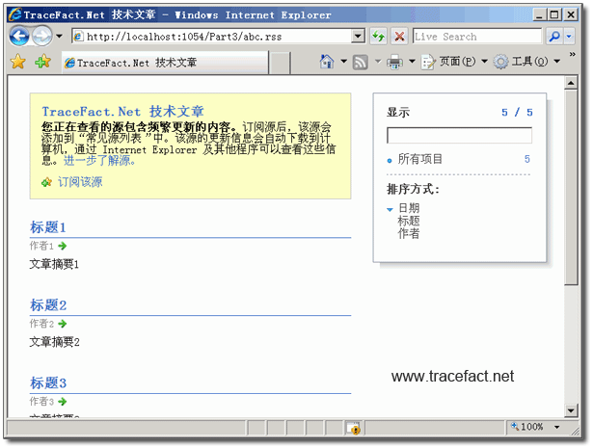

IHttpHandlerFactory 概述
现在假设我们有这样的需求，我们不仅想要处理 .rss 后缀名，还想要能够处理 .atom后缀名，假设处理atom的类命名为AtomHandler，那么我们的Web.config该如何设置呢？我想应该是这样的：
<httpHandlers>
<add path="*.rss" type="RssFeadsLib.RSSHandler" verb="GET" />
<add path="*.atom" type="RssFeadsLib.AtomHandler" verb="GET" />
</httpHandlers>
如果我们有很多个HttpHandler分别映射不同后缀名的请求，这样我们的Web.config会变得很冗长，或者，我们只有在程序运行时才能确切地知道使用哪个Handler，这个时候，可以考虑实现 IHttpHandlerFactory来完成这一过程。
IHttpHandlerFactory的定义是这样的：
public interface IHttpHandlerFactory{
IHttpHandler GetHandler(HttpContext context, string requestType, string url, string pathTranslated);
void ReleaseHandler(IHttpHandler handler);
}
可见，需要实现两个方法，分别是 GetHandler() 和 ReleaseHandler()。
- GetHandler()，返回实现了IHttpHandler接口的类的实例。
- ReleaseHandler()，使得Factory可以重复使用一个已经存在的Handler实例。
对于上面 .atom 和 .rss 的问题，我们可以这样来实现 IHttpHandlerFactory接口：
class HandlerFactory:IHttpHandlerFactory{
public IHttpHandler GetHandler(HttpContext context, string requestType, string url, string pathTranslated){
string path = context.Request.PhysicalPath;
if (Path.GetExtension(path) == ".rss"){
return new RSSHandler();
}
if (Path.GetExtension(path) == ".atom"){
return new ATOMHandler();
}
return null;
}
public void ReleaseHandler(IHttpHandler handler){
}
}
这时，在Web.Config 中<system.web>节点下进行如下设置即可：
<httpHandlers>
<add path="*.rss,*.atom" type=" RssFeadsLib.HandlerFactory" verb="GET" />
</httpHandlers>
但是，这不能简化IIS中ISAPI的设置，还是需要手动去对.rss和.atom分别设置。

总结
在本文中，我们首先讨论了aspnet_isapi.dll 如何将对不同后缀名文件的请求分发给相应的处理程序，如何查看Framework默认的处理程序Handler。
然后，我们通过三个实例，图片防盗链、图片验证码、处理自定义后缀名请求，详细讲解了IHttpHandler的实现方法和使用过程。
最后，我向大家概要地介绍了IHttpHandlerFactory接口。

第三回：

引言
Http 请求处理流程 和 Http Handler 介绍 这两篇文章里，我们首先了解了Http请求在服务器端的处理流程，随后我们知道Http请求最终会由实现了IHttpHandler接口的类进行处理(应该记得Page类实现了IHttpHandler)。从 Http 请求处理流程 一文的最后的一幅图中可以看到，在Http请求由IHttpHandler处理之前，它需要通过一系列的Http Module；在请求处理之后，它需要再次通过一系列的Http Module，那么这些Http Module是如何组成的？用来做什么呢？本文将对Http Module作以介绍。

Http Module概述
暂时先不考虑我们自己实现Http Module的情况。在.Net中，Http Module 是实现了IHttpModule接口的程序集。IHttpModule 接口本身并没有什么好大写特写的，由它的名字可以看出，它不过是一个普普通通的接口而已。实际上，我们关心的是实现了这些接口的类，如果我们也编写代码实现了这个接口，那么有什么用途。一般来说，我们可以将Asp.Net中的事件分成三个级别，最顶层是 应用程序级事件、其次是页面级事件、最下面是控件级事件，事件的触发分别与 应用程序周期、页面周期、控件周期紧密相关。而 Http Module 的作用是与应用程序事件 密切相关的。
我们通过Http Module在Http请求管道(Pipeline)中注册期望对应用程序事件做出反应的方法，在相应的事件触发的时候(比如说BeginRequest事件，它在应用程序收到一个Http请求并即将对其进行处理时触发)，便会调用Http Module注册了的方法，实际的工作在这些方法中执行。.Net 本身已经有很多的Http Module，其中包括 表单验证Module(FormsAuthenticationModule)， Session 状态Module(SessionStateModule)，输出缓存Module (OutputCacheModule)等。

注册 Http Module
在注册我们自己编写的 Http Module 之前，先来看看Asp.Net中已经有的HttpModule。与 Http Handler类似，我们需要打开机器上C:\WINDOWS\Microsoft.NET\Framework\ v2.0.50727\CONFIG 目录下的 web.config 文件。找到 <httpModules/> 结点，应该可以看到下面的内容：
<httpModules>
<add name="OutputCache" type="System.Web.Caching.OutputCacheModule" />
<add name="Session" type="System.Web.SessionState.SessionStateModule" />
<add name="WindowsAuthentication" type="System.Web.Security.WindowsAuthenticationModule" />
<add name="FormsAuthentication" type="System.Web.Security.FormsAuthenticationModule" />
<add name="PassportAuthentication" type="System.Web.Security.PassportAuthenticationModule" />
<add name="RoleManager" type="System.Web.Security.RoleManagerModule" />
<add name="UrlAuthorization" type="System.Web.Security.UrlAuthorizationModule" />
... 略
</httpModules>
我们先从结点上看，type属性与上一节所说的http handler结点的type属性类似，都代表了相应的程序集。但是，与http handler 不同，module只提供了一个name属性，没有诸如 path这样指定某一特定(或者用通配符 * 代表某一种类)文件的处理程序。这是与Module的特点相关的，我们知道 module 是响应应用程序周期中触发的事件，对于所有提交到aspnet_isapi.dll的请求都一样，即便请求只是像类似http://www.tracefact.net/images/logo.gif 这样获取一张图片而已(对ISAPI进行过设置以后，默认aspnet_isapi.dll不接手图片文件)。
与Http handler类似，在这册我们自己的http module 时，假设类名为ModuleDemo，位于myNameSpace命名空间下，程序集名称为myDll，我们只需将myDll.dll拷贝到Bin目录下，并在站点的 web.config 文件 system.web 结点下创建 httpModules 结点：
<system.web>
<httpModules>
<add name="CustomModuleName" type="myNameSpace.ModuleDemo, myDll"/>
</httpModules>
</system.web>
type属性由分号“,”分为两部分，前面是命名空间及类名，也就是类型名；后面是程序集名。如果我们将代码创建在App_Code目录中，则不需要再指定程序集名。
name属性由我们自己命名，不一定与类名相同，此处我将它命名为“CustomModuleName”。我们可以通过应用程序(HttpApplication)的Modules属性获取HttpModuleCollection集合，然后通过name属性，进一步获取HttpModule对象。
通过name属性，我们还可以在global.asax中文件中编写自定义HttpModule暴露出的事件的处理程序，它采用的格式是：void ModuleName_EventName(object sender, EventArgs e)。我们将在后面做更详细介绍。

Asp.Net 内置的 Http Modules
下面这张表格列出了C:\WINDOWS\Microsoft.NET\Framework\ v2.0.50727\CONFIG下的Web.Config中的 Asp.Net 内置的Http Modules 及其主要作用。
名称 | 类型 | 功能
OutputCache | System.Web.Caching.OutputCacheModule | 页面级输出缓存
Session | System.Web.SessionState.SessionStateModule | Session状态管理
WindowsAuthentication | System.Web.Security.WindowsAuthenticationModule | 用集成Windows身份验证进行客户端验证
FormsAuthentication | System.Web.Security.FormsAuthenticationModule | 用基于Cookie的窗体身份验证进行客户端身份验证
PassportAuthentication | System.Web.Security.PassportAuthenticationModule | 用MS护照进行客户身份验证
RoleManager | System.Web.Security.RoleManagerModule | 管理当前用户角色
UrlAuthorization | System.Web.Security.UrlAuthorizationModule | 判断用户是否被授权访问某一URL
FileAuthorization | System.Web.Security.FileAuthorizationModule | 判断用户是否被授权访问某一资源
AnonymousIdentification | System.Web.Security.AnonymousIdentificationModule | 管理Asp.Net应用程序中的匿名访问
Profile | System.Web.Profile.ProfileModule | 管理用户档案文件的创立 及相关事件
ErrorHandlerModule | System.Web.Mobile.ErrorHandlerModule | 捕捉异常，格式化错误提示字符，传递给客户端程序
我们将在后面用编程的方式来查看它。

IHttpModule接口
看了这么多理论知识，本节将开始动手写点程序，实现自己的Http Module。我们首先需要看下IHttpModule 接口，它包括下面两个方法：
public void Init(HttpApplication context);
public void Dispose();
Init()：这个方法接受一个HttpApplication对象，HttpApplication代表了当前的应用程序，我们需要在这个方法内注册 HttpApplication对象暴露给客户端的事件。可见，这个方法仅仅是用来对事件进行注册，而实际的事件处理程序，需要我们另外写方法。
整个过程很好理解：
- 当站点第一个资源被访问的时候，Asp.Net会创建HttpApplication类的实例，它代表着站点应用程序，同时会创建所有在Web.Config中注册过的Module实例。
- 在创建Module实例的时候会调用Module的Init()方法。
- 在Init()方法内，对想要作出响应的HttpApplication暴露出的事件进行注册。(仅仅进行方法的简单注册，实际的方法需要另写)。
- HttpApplication在其应用程序周期中触发各类事件。
- 触发事件的时候调用Module在其Init()方法中注册过的方法。
NOTE：如果你不了解事件注册等相关内容，请参阅 C#中的委托与事件 一文。
Dispose()：它可以在进行垃圾回收之前进行一些清理工作。
综上所述：实现一个 IHttpModule 的模板一般是这样的：
public class ModuleDemo:IHttpModule
{
public void Init(HttpApplication context) {
// 注册HttpApplication应用程序 BeginRequest 事件
// 也可以是其他任何HttpApplication暴露出的事件
context.BeginRequest += new EventHandler(context_BeginRequest);
}
void context_BeginRequest(object sender, EventArgs e) {
HttpApplication application = (HttpApplication)sender;
HttpContext context = application.Context;
// 做些实际的工作，HttpContext对象都获得了，剩下的基本可以自由发挥了
}
public void Dispose() {
}
}

通过Http Module向Http请求输出流中写入文字
本例中，我们仅用BeginRequest事件和 EndRequest 事件对 Http Module 的使用作以说明。我们通过这个范例，了解 Http Module 基本的使用方法。
首先，请创建一个新的站点，在App_Code目录中添加类文件： ModuleDemo.cs：
public class ModuleDemo:IHttpModule
{
// Init方法仅用于给期望的事件注册方法
public void Init(HttpApplication context) {
context.BeginRequest += new EventHandler(context_BeginRequest);
context.EndRequest += new EventHandler(context_EndRequest);
}
// 处理BeginRequest 事件的实际代码
void context_BeginRequest(object sender, EventArgs e) {
HttpApplication application = (HttpApplication)sender;
HttpContext context = application.Context;
context.Response.Write("<h1 style='color:#00f'>来自HttpModule 的处理，请求到达</h1><hr>");
}
// 处理EndRequest 事件的实际代码
void context_EndRequest(object sender, EventArgs e) {
HttpApplication application = (HttpApplication)sender;
HttpContext context = application.Context;
context.Response.Write("<hr><h1 style='color:#f00'>来自HttpModule的处理，请求结束</h1>");
}
public void Dispose() {
}
}
上面的代码很简单，它注册了 HttpApplication实例的 BeginRequest 事件 和 EndRequest事件，事件处理方法的作用仅仅是在http请求开始和结束的时候，给http请求的输入流中分别写入不同的内容。
接下来在 Web.config 的 System.web 结点中写入以下内容：
<system.web>
<httpModules>
<add name="MyModule" type="ModuleDemo" />
</httpModules>
</system.web>
然后，打开建立站点时自动创建的 Default.aspx文件，在里面打几个字，为了做区分，我输入的是：位于.aspx页面上的文字。然后，我们在浏览器中打开它，应该会看到像这样：
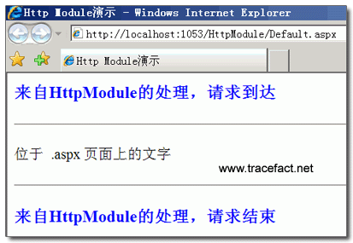
然后我们再新建一个 Default2.aspx，在浏览器中浏览，可以看到，两个页面的效果相同。这说明对于不同的两个文件，http Module都起了作用，可见它确实是位于应用程序级，而非页面级。
现在，我们再打开站点中的一张图片文件，发现显示出的是一个红叉叉，为什呢？因为Http Module 针对是http 请求，而不是某个或某一类文件，所以当请求一张图片的时候，我们编写的http Module依然会起作用，将文字插入到二进制图片中，破坏了文件格式，自然只能显示红叉叉了。
NOTE：如果你发现你的图片显示正常，请不要惊讶，事情是这样的：回想一下第一节我们讨论到的，对于图片文件，由IIS直接处理，并不会交由aspnet_isapi.dll，所以，Module无法捕获对于图片类型文件的请求。解决方法就是在IIS中进行设置一下。
这里需要提请注意的是：如果你使用Vs2005自带的Local Server，那么你无需对IIS进行设置，所有的不论图片还是任何文件类型，都会交由aspnet_isapi.dll处理。

遍历Http Module集合
现在，我们通过遍历 HttpModuleCollection 集合来查看注册给应用程序的所有 Http Module 的名称。
新建一个文件 RegisteredModules.aspx，在代码后置文件中添加如下方法：
private string ShowModules() {
HttpApplication app = Context.ApplicationInstance; //获取当前上下文的HttpApplication环境
HttpModuleCollection moduleCollection = app.Modules; //获取所有Module集合
// 获取所有的 Module 名称
string[] moduleNames = moduleCollection.AllKeys;
System.Text.StringBuilder results = new System.Text.StringBuilder(); //遍历结果集
foreach (string name in moduleNames) {
// 获得Module名称
results.Append("<b style='color:#800800'>名称：" + name + "</b><br />");
// 获得Module类型
results.Append("类型：" + moduleCollection[name].ToString() + "<br />");
}
return results.ToString();
}
然后在Page_Load方法中输出一下：
protected void Page_Load(object sender, EventArgs e)
{
Response.Write(ShowModules());
}
我们应该可以看到下面这样的画面：
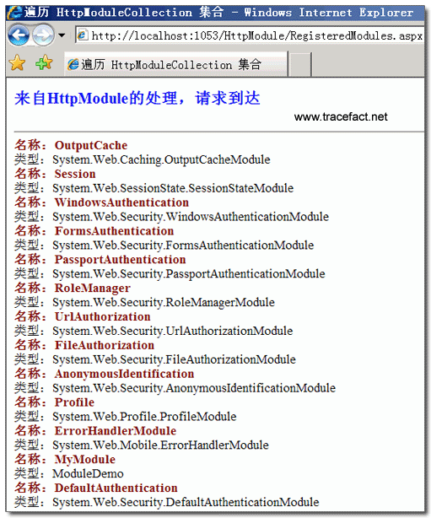
与之前列出的那张表格比较一下，可以看出是几乎完全一致的(多了一个DefaultAuthentication)。另外注意上图的倒数第四行，那不是我们自己定义的Module么？name为MyModule，类型为ModuleDemo。

Global.asax文件与 Http Module
早在asp时代，大家就知道这个文件了。它主要用于放置对于 应用程序事件或者 Session事件的响应程序。大家熟悉的有Application_Start、Application_End、Session_Start、Session_End 等。
在asp.net中，Glabal不仅可以注册应用程序和Session事件，还可以注册Http Module暴露出的事件；不仅可以注册系统Module的事件，也可以注册我们自己义的Module暴露出的事件。在具体介绍之前，这里需要首先注意两点：
- 在每处理一个Http请求时，应用程序事件都会触发一遍，但是Application_Start和 Application_End 例外，它仅在第一个资源文件被访问时被触发。
- Http Module无法注册和响应Session事件，对于Session_Start 和 Session_End，只能通过Glabal.asax来处理。
好了，我们现在修改之前 ModuleDemo 范例程序，给它像下面这样给它添加一个事件(为了使程序简洁一些，我做了简化)：
public class ModuleDemo : IHttpModule {
// 声明一个事件
public event EventHandler ExposedEvent;
// Init方法仅用于给期望的事件注册方法
public void Init(HttpApplication context) {
context.BeginRequest += new EventHandler(context_BeginRequest);
}
// 处理BeginRequest 事件的实际代码
void context_BeginRequest(object sender, EventArgs e) {
HttpApplication application = (HttpApplication)sender;
HttpContext context = application.Context;
context.Response.Write("<h3 style='color:#00f'>来自HttpModule的处理，请求到达</h3><hr>");
OnExposedEvent(new EventArgs()); // 调用方法
}
protected override void OnExposedEvent(EventArgs e) {
if (ExposedEvent != null) // 如果Global中有注册
ExposedEvent(this, e); // 调用注册了的方法
}
public void Dispose() {
}
}
接下来，我们在站点中创建一个 Global.asax 文件，在里面添加如下代码，注意到格式是：void 模块名_事件名(object sender, EventArgs e)。
void MyModule_ExposedEvent(object sender, EventArgs e)
{
Response.Write("<h3 style='color:#800800'>来自 Global.asax 的文字</h2>");
}
现在，我们打开之前的页面，应该可以见到这样，可见，我们成功的将 Glabal.asax文件与我们自己定义的Http Module所暴露出的事件 ExposedEvent 联系到了一起：
